CAF QUESTIONARIO GRADIMENTO DOCENTI GIUGNO 2014
TOTALE :66 risposte

SEDE
ISISS "M.POLO" | 25 | 38%
ITC "Cattaneo" | 41 | 62%

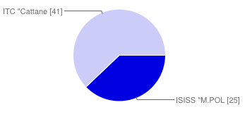

COMUNICAZIONE

1_ La Dirigenza comunica in maniera efficace gli obiettivi strategici che la scuola si è data
per niente d'accordo | 2 | 3%
poco d'accordo | 9 | 14%
d'accordo | 43 | 65%
pienamente d'accordo | 12 | 18%
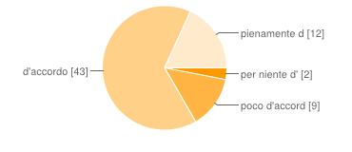

2_ Le procedure per l'accesso alle informazioni sono semplici
per niente d'accordo | 4 | 6%
poco d'accordo | 8 | 12%
d'accordo | 44 | 67%
pienamente d'accordo | 10 | 15%

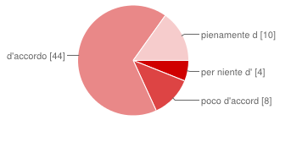

3_I siti web offrono la possibilità di accesso alle informazioni e alla documentazione utile
per niente d'accordo | 4 | 6%
poco d'accordo | 10 | 15%
d'accordo | 38 | 58%
pienamente d'accordo | 14 | 21%
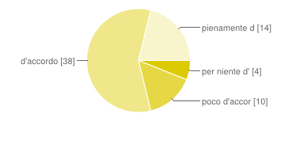

4_Il personale di segreteria fornisce le informazioni necessarie
per niente d'accordo | 5 | 8%
poco d'accordo | 10 | 15%
d'accordo | 35 | 53%
pienamente d'accordo | 16 | 24%
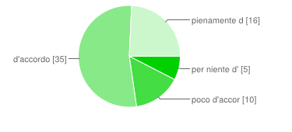

5_I collaboratori scolastici trasmettono efficacemente le informazioni
per niente d'accordo | 3 | 5%
poco d'accordo | 12 | 18%
d'accordo | 33 | 50%
pienamente d'accordo | 12 | 18%
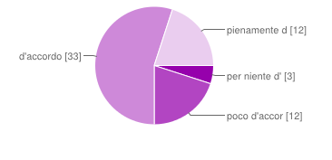

6_Sono soddisfatto della comunicazione interna
per niente d'accordo | 6 | 9%
poco d'accordo | 15 | 23%
d'accordo | 37 | 56%
pienamente d'accordo | 8 | 12%
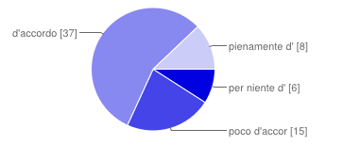

IMMAGINE DELLA SCUOLA

7_La scuola è impegnata a diffondere le sue iniziative all'esterno
per niente d'accordo | 3 | 5%
poco d'accordo | 8 | 12%
d'accordo | 39 | 59%
pienamente d'accordo | 16 | 24%
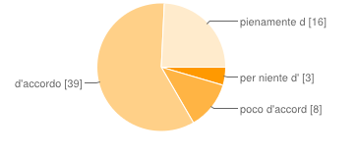

8_ Le iniziative della scuola sono conosciute sul territorio
per niente d'accordo | 4 | 6%
poco d'accordo | 14 | 21%
d'accordo | 39 | 59%
pienamente d'accordo | 9 | 14%
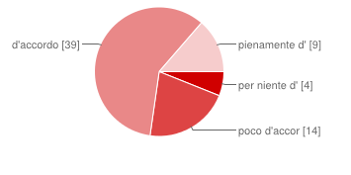

9_Sono soddisfatto dell'immagine complessiva della scuola
per niente d'accordo | 5 | 8%
poco d'accordo | 16 | 24%
d'accordo | 33 | 50%
pienamente d'accordo | 12 | 18%
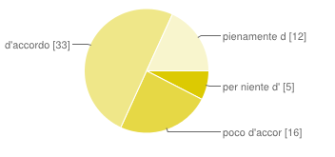

COINVOLGIMENTO

10_Il personale viene coinvolto nelle scelte e sollecitato in vari modi a dare il proprio contributo
per niente d'accordo | 6 | 9%
poco d'accordo | 14 | 21%
d'accordo | 36 | 55%
pienamente d'accordo | 10 | 15%
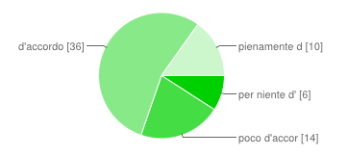

11_ Le famiglie collaborano attivamente all'attività educativa della scuola
per niente d'accordo | 12 | 18%
poco d'accordo | 41 | 62%
d'accordo | 13 | 20%
pienamente d'accordo | 0 | 0%
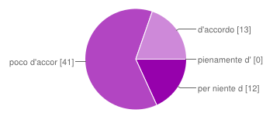

12_Le scelte didattiche e organizzative sono discusse preventivamente
per niente d'accordo | 4 | 6%
poco d'accordo | 28 | 42%
d'accordo | 30 | 45%
pienamente d'accordo | 4 | 6%
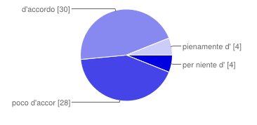

13_La programmazione di istituto è in grado di guidare il lavoro dei singoli docenti
per niente d'accordo | 5 | 8%
poco d'accordo | 18 | 27%
d'accordo | 40 | 61%
pienamente d'accordo | 3 | 5%
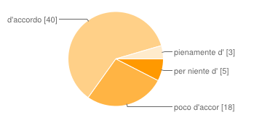

14_ La dirigenza è disponibile a discutere con il personale le problematiche di Istituto
per niente d'accordo | 5 | 8%
poco d'accordo | 2 | 3%
d'accordo | 28 | 42%
pienamente d'accordo | 31 | 47%
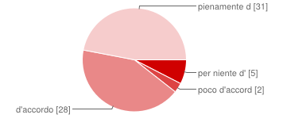

15_Il personale della scuola è soddisfatto del Piano dell'Offerta Formativa
per niente d'accordo | 3 | 5%
poco d'accordo | 11 | 17%
d'accordo | 46 | 70%
pienamente d'accordo | 6 | 9%
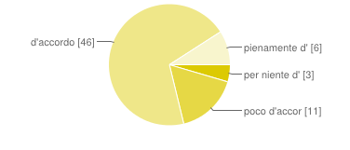

16_ Sono soddisfatto di far parte di questa scuola
per niente d'accordo | 3 | 5%
poco d'accordo | 3 | 5%
d'accordo | 26 | 39%
pienamente d'accordo | 34 | 52%
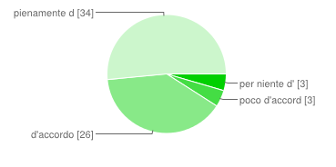

LEADERSHIP

17_Il Dirigente Scolastico sa gestire il suo ruolo, richiamando gli obiettivi strategici definiti nel POF
per niente d'accordo | 3 | 5%
poco d'accordo | 4 | 6%
d'accordo | 32 | 48%
pienamente d'accordo | 27 | 41%

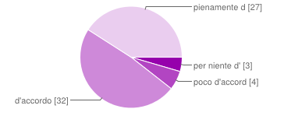

18_ Il Dirigente Scolastico è impegnato assiduamente nel promuovere il miglioramento continuo
per niente d'accordo | 4 | 6%
poco d'accordo | 3 | 5%
d'accordo | 28 | 42%
pienamente d'accordo | 31 | 47%
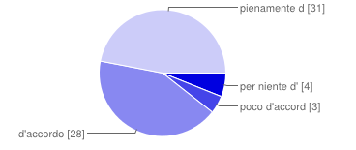

19_ I Collaboratri del Dirigente sono efficienti nell'organizzazione del lavoro
per niente d'accordo | 4 | 6%
poco d'accordo | 4 | 6%
d'accordo | 35 | 53%
pienamente d'accordo | 23 | 35%
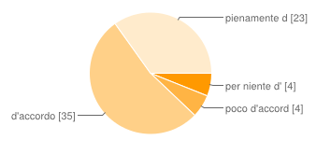

20_Il DSGA sa gestire il suo ruolo con efficienza ed efficacia
per niente d'accordo | 5 | 8%
poco d'accordo | 7 | 11%
d'accordo | 37 | 56%
pienamente d'accordo | 17 | 26%
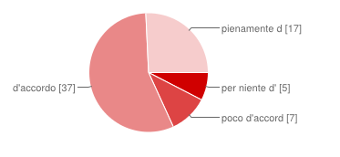

21_Il personale della scuola è valorizzato negli incarichi assegnati secondo competenze specifiche
per niente d'accordo | 5 | 8%
poco d'accordo | 20 | 30%
d'accordo | 27 | 41%
pienamente d'accordo | 14 | 21%
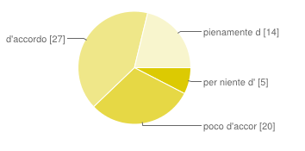

22_La dirigenza riconosce l'impegno individuale e di gruppo e lo incoraggia ai fini del miglioramento
per niente d'accordo | 5 | 8%
poco d'accordo | 6 | 9%
d'accordo | 33 | 50%
pienamente d'accordo | 22 | 33%
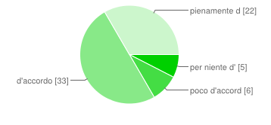

23_ Sono soddisfatto della Dirigenza
per niente d'accordo | 3 | 5%
poco d'accordo | 4 | 6%
d'accordo | 33 | 50%
pienamente d'accordo | 26 | 39%
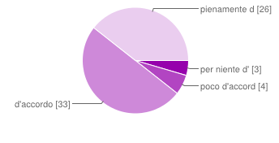

LEADERSHIP

24_ La Dirigenza è disponibile ad accogliere le istanze del personale e contribuisce efficacemente alla soluzione dei problemi
per niente d'accordo | 4 | 6%
poco d'accordo | 4 | 6%
d'accordo | 38 | 58%
pienamente d'accordo | 20 | 30%
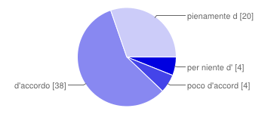

25_ Le relazioni tra colleghi sono di collaborazione nel definire le scelte di lavoro e nel perseguire finalità e obiettivi
per niente d'accordo | 6 | 9%
poco d'accordo | 12 | 18%
d'accordo | 33 | 50%
pienamente d'accordo | 15 | 23%
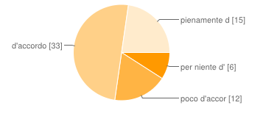

26_ Le relazioni tra colleghi sono di reciproco rispetto nei rapporti umani
per niente d'accordo | 6 | 9%
poco d'accordo | 2 | 3%
d'accordo | 34 | 52%
pienamente d'accordo | 24 | 36%
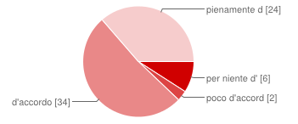

27_ La scuola tiene conto dei bisogni formativi di ogni studente (stranieri, disabili, con profitto carente/eccellente)
per niente d'accordo | 3 | 5%
poco d'accordo | 8 | 12%
d'accordo | 34 | 52%
pienamente d'accordo | 21 | 32%
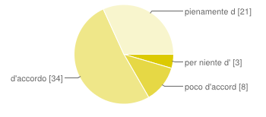

28_ Tra il personale della scuola e gli studenti ci sono rispetto e collaborazione
per niente d'accordo | 5 | 8%
poco d'accordo | 12 | 18%
d'accordo | 39 | 59%
pienamente d'accordo | 10 | 15%
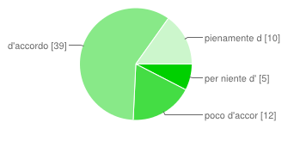

29_ Tra il personale docente e ATA c'è collaborazione
per niente d'accordo | 4 | 6%
poco d'accordo | 9 | 14%
d'accordo | 40 | 61%
pienamente d'accordo | 13 | 20%
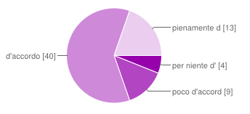

30_ Sono soddisfatto del clima scolastico
per niente d'accordo | 4 | 6%
poco d'accordo | 9 | 14%
d'accordo | 42 | 64%
pienamente d'accordo | 11 | 17%
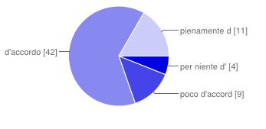

AMBIENTE DI LAVORO

31_I locali della scuola sono accoglienti e puliti
per niente d'accordo | 8 | 12%
poco d'accordo | 22 | 33%
d'accordo | 32 | 48%
pienamente d'accordo | 4 | 6%
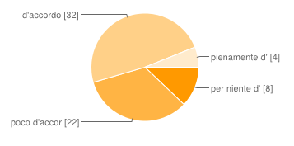

32_Le attrezzature tecnologiche sono adeguate alle necessità didattiche
per niente d'accordo | 10 | 15%
poco d'accordo | 30 | 45%
d'accordo | 24 | 36%
pienamente d'accordo | 2 | 3%
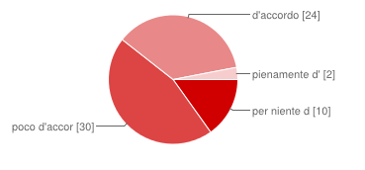

33_Sono soddisfatto dell'Istituto
per niente d'accordo | 3 | 5%
poco d'accordo | 16 | 24%
d'accordo | 39 | 59%
pienamente d'accordo | 8 | 12%
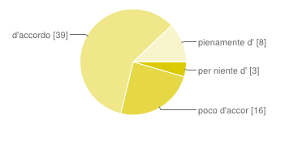

SODDISFAZIONE PERSONALE

34_Il personale della scuola viene sostenuto e stimolato a proporre iniziative
per niente d'accordo | 5 | 8%
poco d'accordo | 12 | 18%
d'accordo | 36 | 55%
pienamente d'accordo | 13 | 20%
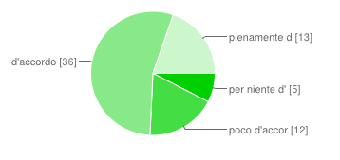

35_La scuola sostiene i bisogni formativi degli insegnanti
per niente d'accordo | 7 | 11%
poco d'accordo | 17 | 26%
d'accordo | 37 | 56%
pienamente d'accordo | 5 | 8%
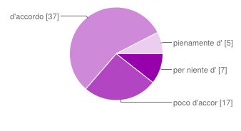

36_Gli incarichi di responsabilità sono attribuiti in modo trasparente in base alle competenze
per niente d'accordo | 6 | 9%
poco d'accordo | 9 | 14%
d'accordo | 33 | 50%
pienamente d'accordo | 18 | 27%
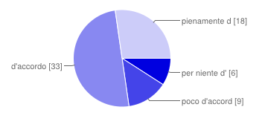

37_La suddivisione del Fondo d'Istituto è soddisfacente
per niente d'accordo | 8 | 12%
poco d'accordo | 7 | 11%
d'accordo | 43 | 65%
pienamente d'accordo | 8 | 12%
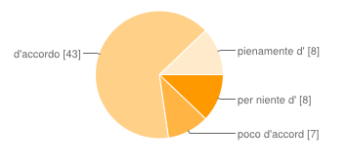

38_Sono soddisfatto del mio lavoro
per niente d'accordo | 3 | 5%
poco d'accordo | 7 | 11%
d'accordo | 40 | 61%
pienamente d'accordo | 16 | 24%
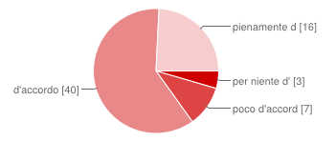

FORMAZIONE

39_Quante ore di formazione hai fatto nell'ultimo triennio?
da 0 a 3 ore | 9 | 14%
da 4 a 6 ore | 5 | 8%
da 7 a 9 ore | 2 | 3%
da 10 a 15 ore | 23 | 35%
Altro | 27 | 41%
